***Indicação: 147/2024 - GVRDG***

EXMO. SR. PRESIDENTE DA CÂMARA MUNICIPAL DE SUMARÉ

Indico ao Exmo. Senhor Prefeito Municipal, junto aos Departamentos Competentes, no sentido de realizar serviço de pintura e sinalização de solo, na Rua Victorio Pansam, próximo ao nº 117, no bairro Jardim Virgílio Basso em Sumaré.

Tal solicitação se justifica tendo em vista que este vereador constatou in loco que o referido local, está com uma lombada mal sinalizada, que pode causar danos em veículos e provocar acidente colocando a segurança da região em risco.

Ciente de poder contar com a compreensão e com atenção, atenciosamente agradeço.

*Sumaré, 23 de setembro de 2024*

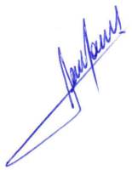

**RODRIGO DORIVAL GOMES**

Vereador

Cidadania

,

